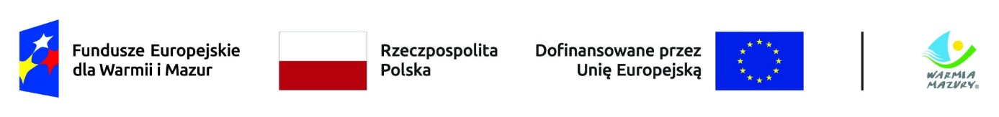

Załącznik Nr 4 do Zapytania Ofertowego

**OŚWIADCZENIE**

Oświadczam, że nie podlegam wykluczeniu z postępowania na podstawie art. 7 ust.1 ustawy z dnia 13 kwietnia 2022 r. o szczególnych rozwiązaniach w zakresie przeciwdziałania wspieraniu agresji na Ukrainę oraz służących ochronie bezpieczeństwa narodowego (Dz. U. z 2024 r. poz.507).

……….…………………… ………………………………….

*(miejscowość i data) (podpis osób(-y) uprawnionej   
 składania oświadczenia woli*

*w imieniu wykonawcy)*